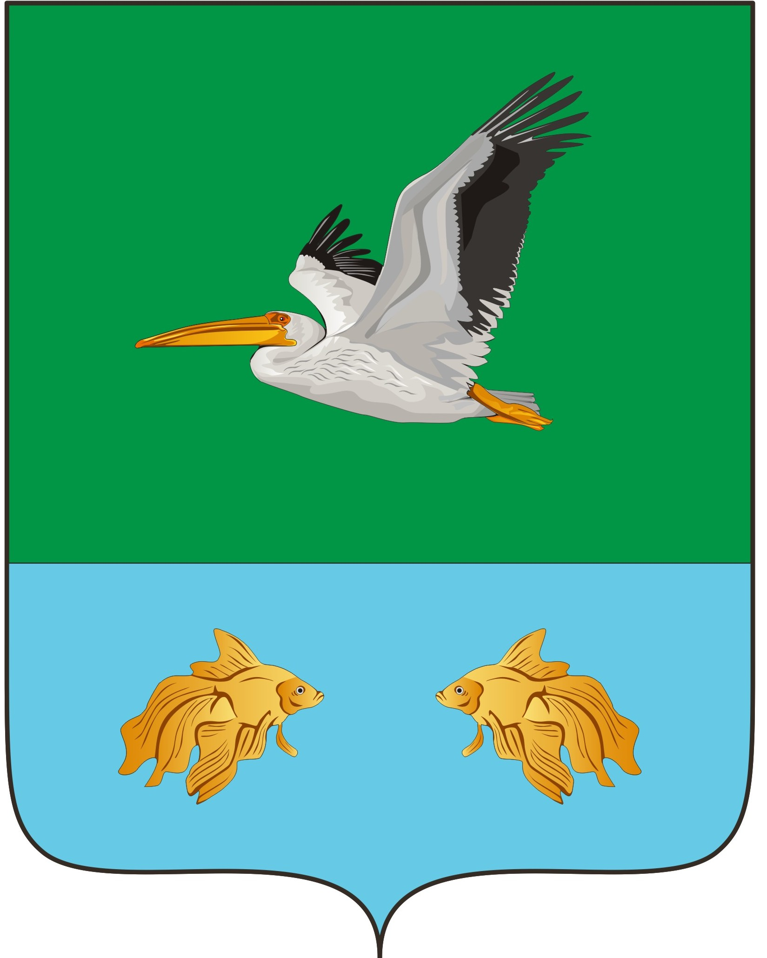
АДМИНИСТРАЦИЯ КРУТИНСКОГО МУНИЦИПАЛЬНОГО РАЙОНА ОМСКОЙ ОБЛАСТИ

Р А С П О Р Я Ж Е Н И Е

от 21.02.2025 года № 21- р
р.п. Крутинка

Об утверждении карты рисков нарушения антимонопольного законодательства и Плана мероприятий («дорожной карты») по
снижению рисков нарушения антимонопольного законодательства
на 2025 год в Администрации Крутинского муниципального района

1. Утвердить прилагаемый План мероприятий («дорожная карта») по
снижению рисков нарушения антимонопольного законодательства на 2025 год.
2. Утвердить прилагаемую карту рисков по результатам отчетного года.
3. Распоряжение вступает в силу со дня принятия и подлежит размещению на официальном сайте Администрации в информационно-телекоммуникационной сети «Интернет».
4. Контроль исполнения распоряжения возложить на заместителя Главы Крутинского муниципального района (Юрьев Д.Н.)

Основание: Указ Президента Российской Федерации от 21.12.2017 № 618 «Об основных направлениях государственной политики по развитию конкуренции», Распоряжение Губернатора Омской области от 17.01.2019 года № 1-р «О мерах, направленных на создание и организацию системы внутреннего обеспечения соответствия требованиям антимонопольного законодательства деятельности органов исполнительной власти Омской области», постановление Администрации Крутинского муниципального района от 08.10.2019 № 359-п «Об организации системы внутреннего обеспечения соответствия требованиям антимонопольного законодательства (антимонопольного комплаенса) в Администрации Крутинского муниципального района.

И.о. Главы Крутинского
муниципального района Е.В. Сарыгин

